dansoft

# C:\Users\Javier\Desktop\DanzaSoftLogop.pngPuesta a punto

Ante todo, muchas gracias por ser usuario de Dansoft. En las siguientes líneas, compartiré con vos una serie consejos y buenas prácticas, que te ayudarán a sacar el máximo provecho de la aplicación en cualquiera de sus versiones.

#### lo fundamental

* Estableceremos una ubicación segura del programa en nuestra computadora.
* Veremos la importancia de tener correcta la fecha y hora del sistema.
* Repasaremos técnicas de BackUp para resguardar nuestra información.

**IMPORTANTE:**

**Este programa gratuito es provisto "tal cual", sin garantía de ningún tipo expresa o implícita. No me haré bajo ninguna circunstancia responsable ante ninguna persona, por cualquier daño o perjuicio especial, fortuito, indirecto o derivado, incluyendo de forma enunciativa y no limitativa, la pérdida accidental de información.**

## ¿dónde me conviene alojar el programa?

Lo que vengo a sugerirte es que en vez de tener la carpeta del programa ubicada en “cualquier lugar” de tu computadora, la coloques dentro de “Archivos de programa” del disco local C (aclaración: podés encontrar la misma carpeta como “Archivos de programa (x86)” si tu sistema operativo es de 64 bits).

Para acceder allí, seguí esta ruta: Equipo -> C -> Archivos de programa. Si no tenés muy en claro cómo hacer el cambio de directorio, por favor, leé el siguiente ejemplo.

Ejemplo:

*Si tuvieras la carpeta del programa alojada en tu escritorio, deberías hacer clic en ella y luego presionar la combinación “ctrl+x” del teclado para “cortar”. Antes de continuar al siguiente paso, tendrías que asegurarte de que el programa no esté abierto. De estarlo, ahora es el momento para cerrarlo. A continuación, solo quedaría entrar a “Archivos de programa” y acto seguido, presionar la combinación “ctrl+v” para pegar.*

*¡Perfecto! Eso sería todo.*

Allí la aplicación estará segura y ahora solo quedará crear un acceso directo a ella, para que podamos acceder desde nuestro escritorio. Es muy simple. Entrá a la carpeta Programa del directorio DanSoft y hacé clic derecho en el ejecutable de la aplicación. En el menú desplegable, hacé clic en “Enviar a” y por último clic en “Escritorio (crear acceso directo)”.

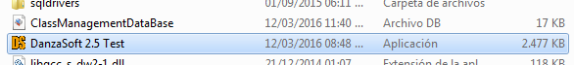

*Imagen 01: Ejecutable seleccionado*

¡Tranquilo! No vas a perder la información cargada en tu base de datos (es el archivo “ClassManagementDataBase” que ves en la imagen 01) por realizar este cambio de directorio.

## fecha y hora del sistema

Por seguridad, te recomiendo el buen hábito de que, antes de iniciar el programa, verifiques que la fecha y hora de tu sistema sea la correcta. DanSoft toma la fecha y hora de tu computadora al momento de registrar los presentes a los alumnos, comprar abonos, etc. El uso accidental del sistema con una fecha incorrecta, impactará en forma negativa en la fiabilidad de la información ingresada durante aquel período de tiempo.

Normalmente, no deberías tener problema con esto, ya que es extraño que se te desconfigure la fecha y hora de la computadora.

Si el reloj de tu pc se resetea cada vez que hubo un corte de energía eléctrica o peor aún, cada vez que inicias tu pc, lo más probable es que la pila se haya agotado. En tal caso, te recomiendo fuertemente que instales una nueva.

Si detectás una fecha u hora incorrecta, cerrá DanSoft de estar abierto, corregí lo que corresponda y a continuación volvé a iniciar el sistema.

## backup (copia de seguridad) de nuestra base de datos

La primera vez de todas que inicies el programa, se creará un archivo con extensión “db” llamado “ClassManagementDataBase”. Esa será la base de datos donde se almacenará toda la información y eventos que se vayan cargando en la medida que uses el programa.

Todos tus alumnos, sus abonos, registros de presente, deudas, precisamente TODO va a parar a ese archivo.

Cada vez que DanSoft se inicia, consulta por la existencia de dicho archivo de base de datos. Si ve que ya existe, entonces carga esa base de datos con los datos que tenga. Caso contrario, creará una nueva base de datos completamente limpia.

Si por mucha mala suerte tu disco rígido dejara de funcionar, lo reemplazas por otro y ya. Lo material se puede reponer. Pero la información no.

La idea es que te acostumbres a hacer BackUp regular de la base de datos. Un buen método es que siempre lleves en tu pendrive la versión más reciente de la base. Al terminar de usar el programa, simplemente hacé una copia del “ClassManagementDataBase.db” y pegala en tu disco extraíble.

Es todo.

Otra sugerencia es que uses Google Drive, DropBox o cualquier otro servicio de alojamiento en la nube.

### Como usar google drive

Google Drive te permite almacenar archivos en la nube, lo que da la posibilidad de que puedas acceder a estos desde cualquier parte del mundo en donde tan solo se disponga de una computadora o Smartphone y una conexión a internet. Esto es algo genial, super seguro, ya que tenés la garantía que la información allí alojada jamás la vas a perder. No importa si se daña tu disco rígido o si justo perdiste tu pendrive. La información en la nube no se pierde, ni se daña.

Simplemente ingresá a “drive.google.com”. Si no tenés una cuenta en Google, la propia página te invitará a que crees una. Si ya tenés una, te pedirá que ingreses tus datos. Vas a ver una pantalla como la de la imagen 02.

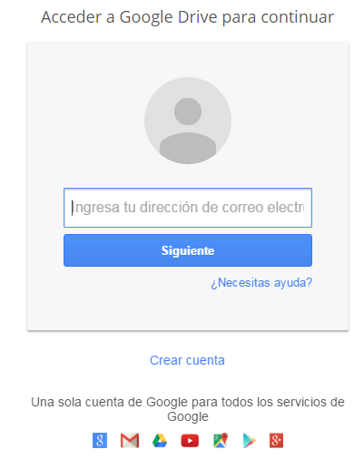

*Imagen 02: Inicio de sesión en Google Drive*

*Nota: Si tenés una cuenta de correo electrónico Gmail, entonces automáticamente ya tenés cuenta en Google Drive.*

Una vez que accedas, prestá atención al lateral izquierdo de la pantalla. Vas a ver un botón en rojo grande con la leyenda “NUEVO” (imagen 03).

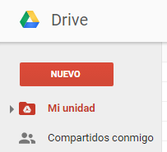

*Imagen 03: Botón “NUEVO”*

Hace un clic en ese botón y a continuación seleccioná la opción “Carpeta”. Como nombre poné “Base de datos DanSoft” y hacé clic en crear. Hacé doble clic en tu carpeta recién creada para ingresar.

Perfecto. Ahora recomiendo crear una carpeta ahí adentro con el número y nombre de versión de nuestro programa, ejemplo: “2.5 Arabesque”.

*¿Por qué carpetas con el identificador de la versión de programa?*

*Esto lo haremos para discriminar con qué versiones de la aplicación nuestra base de datos era cien por ciento compatible. Siempre se intentará mantener la compatibilidad, pero a veces cuando se requiere hacer un cambio importante a fin de mejorar el programa, se hace imposible evitar la incompatibilidad. Por ejemplo, para la versión 2.0 de este sistema se había proyectado un cambio importante sobre el sistema de guardado de alumnos, que alteró la estructura de tablas de la base. Esto hizo que una base de datos usada en la versión 1.2 sea incompatible con la versión 2.0.*

Genial. Allí adentro vas a ir colocando regularmente el archivo de base de datos de tu programa (el “ClassManagementDataBase”), haciendo clic en “NUEVO” y luego en “Subir archivo”.

Combinar el uso del pendrive con Google Drive sería excelente. Por ejemplo, al término de cada día, te copias en tu pendrive el archivo de la base de datos y al término de cada semana, subís a Google Drive una nueva copia de la base.

Si le pasa “algo malo” a tu computadora, tenés el pendrive. Si le pasa algo a tu pendrive, tenés la computadora.

Con la modalidad de BackUp que describí recién, únicamente recurrirías a Google Drive para un caso extremo, donde por alguna razón, tanto la información almacenada en tu computadora como en el pendrive se encontrara inaccesible.

Por supuesto, cada uno define a su lógica y criterio la frecuencia de BackUp, dependiendo del volumen de información cargado cada día y la importancia del mismo pero es importante que quede en claro que es tu responsabilidad como usuario del sistema hacerlo.

### Para cerrar

Como desarrollador de esta aplicación gratuita, no me hago responsable de cualquier pérdida de datos o daños de cualquier otra naturaleza que el sistema pueda llegar a ocasionar, ni doy ningún tipo de garantías. Así que esto es un “úsalo bajo tu propio riesgo”. ¡El que avisa no traiciona!

Espero que este documento te haya servido. Cualquier duda, comentario o sugerencia, contáctame. Ahora, ¡a disfrutar del programa se ha dicho!

Blog: [www.GestorIslasMalvinas.blogspot.com](http://www.GestorIslasMalvinas.blogspot.com)

Mail: [GestorIslasMalvinas@gmail.com](mailto:GestorIslasMalvinas@gmail.com)

Javier Vescio